**Массажер для лифтинга кожи лица и тела.**

**Инструкция пользователя**

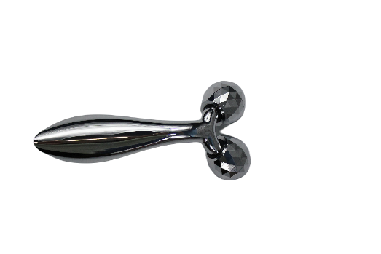

Отличное средство для борьбы с морщинами и прочими несовершенствами кожи.

Массажер легок в использовании, оказывает прекрасный лифтинговый эффект, улучшает микроциркуляцию и обеспечивает лучшее впитывание крема или лосьона в кожу.

Удобен, чтобы взять с собой в путешествие.

**Преимущества аппарата:**

▪ Благодаря Y-образной форме массаж будет максимально качественным и приятным. Две лимфодренажные сферы расположены таким образом, что отлично охватывают проблемные области и производят точечный массаж.

▪ Специальные грани на сферах формой алмаза играют важную роль. Благодаря своему расположению, они отлично захватывают все участки кожи, прорабатывая всю поверхность.

▪ Массажер можно использовать для лица и шеи в душе, а также с его помощью распределять для более лучшего эффекта кремы и маски.

▪ Удобная ручка позволяет крепко удерживать массажер в руке вне зависимости от силы нажатия.

**Эффект от применения:**

С помощью массажера для лица и тела мышцы и кожа лица станут более подтянутыми, физиологические морщинки станут менее заметны, улучшится циркуляция крови.

Массажер можно применять не только на область лица и шеи, но и на всех остальных частях тела. Ролик подтягивает кожу, улучшает контуры и силуэт тела, поддерживает тонус мышц, способствует улучшению микроциркуляции крови и выводу токсинов.

Будьте аккуратны, не используйте массажер для антицеллюлитного массажа без увлажняющих средств, во избежание появления синяков на теле.

**Внимание:** Пожалуйста, контролируйте ваши ощущения во время массажа.

Пожалуйста, не используйте со слишком большой силой. В противном случае возможно повреждение кожи. Если у вас аллергия на металл, пожалуйста, не используйте роликовый массажер.

**Вопросы, требующие внимания:**

Перед использованием данного продукта, пожалуйста, внимательно прочитайте и соблюдайте инструкцию по использованию. Производитель не несет ответственность за последствия неправильного использования или несоблюдения соответствующих инструкций.

1. Пожалуйста, не храните изделие в местах с высокой влажностью и пылью, а также вблизи огня.

2. Регулярно протирайте изделие, особенно после использования с какими-либо косметическими средствами.

3. Избегайте падения предмета во избежание его поломки.

4. Не используйте на неровных поверхностях.

5. Храните изделие вне зоны доступа детей.